CATALÀ
Contingut | Explicació | Pàgina web
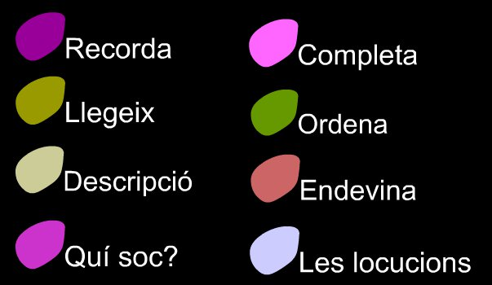  Lectura eficaç | Exercicis per optimitzar l'eficàcia lectora. | http://www.jverdaguer.org/jsmedia/005eficas/
  Ortografia | Trenta unitats amb exercicis graduats per resoldre dificultats d'ortografia | http://www.edu365.cat/primaria/muds/catala/ortografia/index.htm
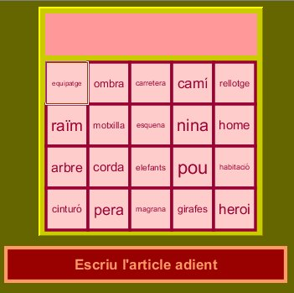Els articles | Breu projecte de 9 activitats JCLIC sobre l'ús dels articles en llengua catalana. Al projecte trobem les normes ortogràfiques per aprendre a fer-los servir i un seguit d'activitats per practicar-ne el seu ús. | http://clic.xtec.cat/db/jclicApplet.jsp?project=http://clic.xtec.cat/projects/articles/jclic/articles.jclic.zip&lang=ca&title=Els+articles
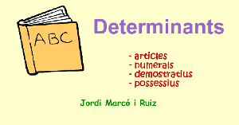  Els determinants | Activitat JCLIC molt senzilla per aprendre a distingir els determinants | http://clic.xtec.cat/db/jclicApplet.jsp?project=http://clic.xtec.cat/projects/determi2/jclic/determi2.jclic.zip&lang=ca&title=Els+determinants
  Lectura i comprensió | Activitats de lectura i comprensió. | http://www.edu365.cat/primaria/muds/catala/lectures/index.htm
Lèxic i gramàtica  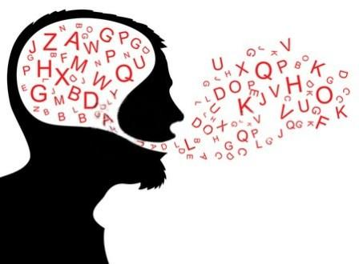 | Repàs del lèxic i la gramàtica | http://www.edu365.cat/primaria/muds/catala/activitats.htm
  Investiga i aprèn | Curiositats interessants i sorprenents. | http://www.petitaxarxa.cat/curiositats/

